KLASA VIII
Lekcja: 21 – 22.05.2020 r. (czwartek, piątek)
Temat: Obliczamy pole koła
Materiał do samodzielnego wykonania jest przeznaczony na dwie lekcje. Rozłóżcie sobie pracę na dwa dni (czwartek i piątek)
Drodzy uczniowie, na tej lekcji dowiecie się jak oblicza się pole koła oraz dowiesz się co to jest pierścień kołowy?
- Proszę o przeczytanie, przeanalizowanie informacji z podręcznika ze str. 247
- Przypomnijcie sobie co to jest koło oraz promień i średnica koła
- W zeszycie przedmiotowym zapiszcie w formie notatki poniższy wzór na obliczanie pola koła
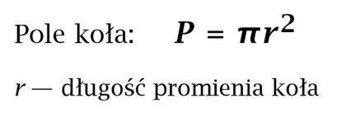
- W zeszycie wykonajcie zad. 1,2, 3 ze str. 248 z podręcznika w czwartek,
zadania 8, 9, 12 ze str. 249 i 250 z podręcznika w piątek, jeżeli mielibyście problemy
z rozwiązaniem tych zad. skorzystajcie z poniższych materiałów:
- https://pistacja.tv/film/mat00446-pole-kola
- https://epodreczniki.pl/a/pole-kola/DRHLS88kb
- https://pistacja.tv/film/mat00447-pole-pierscienia-kolowego?playlist=534
- Wykonajcie w zeszycie ćwiczeń str. 64
- Dla chętnych zad.10 z podręcznika str. 249
W razie problemów w rozwiązywaniu zadań proszę o kontakt.
W czwartek o godz. 9 spotykamy się na lekcji.
Życzę miłej nauki. Pozdrawiam M. Seremak

